[CMD - Hoteéis & Resorts]
UC011 – Financeiro

Histórico de Revisões

Data | Versão | Descrição | Autor
01-03-2012 | 1.0 | Documento original | Alex Porto, Marcos Maeda, Paulo Roberto

Diagrama de Caso de Uso
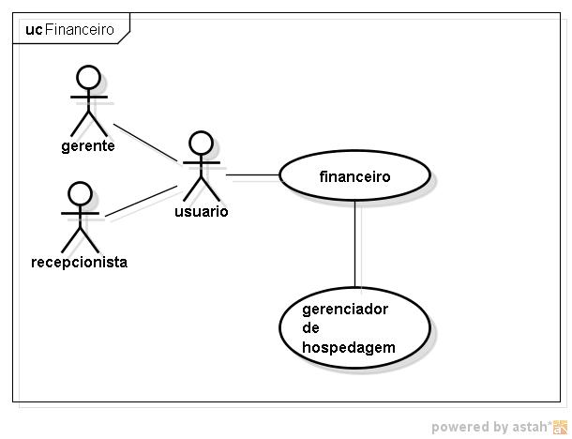

Breve descrição
Este Caso de Uso descreve o como o usuário (gerente ou recepcionista) irá efetuar o fechamendo da hopedagem, listagem e alteração. O usuário não poderá excluir o registro

Ator Primário
Usuário (gerente ou recepcionista)

Ator Secundário
Hóspede

Fluxo de eventos

Fluxo principal
- O hóspede se dirige a recepção do hotel e solicita o fechamento da conta
- O usuário (gerente ou recepcionista) clica em financeiro
- O usuário (gerente ou recepcionista) digita o numero do CPF ou a data de nascimento do hospede e clica em consultar
- O sistema mostra o nome do hospede
- O usuário (gerente ou recepcionista) clica no nome do hóspede (A2)
- O Sistema mostra os dados do hospede
- O usuário (gerente ou recepcionista) confere os dados da hospedagem
- O usuário (gerente ou recepcionista) seleciona a forma de pagamento
- O usuário (gerente ou recepcionista) clica em finalizar (A1)
- O sistema grava data e hora do fechamento e os dados da hospedagem no banco (A4)
- O sistema informa que o fechamento da hospedagem foi efetuado com sucesso (R1)
- Fim do FP

Fluxos alternativos

A1 – O usuário(gerente ou recepcionista) esquece de selecionar o tipo de pagamento - inserção
- O sistema informa que não foi selecionado o tipo de pagamento (R2)
- O usuário (gerente ou recepcionista) seleciona o tipo de pagamento
- Retorna ao passo 9 do FP.

A2 – Na pesquisa do hospede o sistema não localiza o cpf ou a data de nascimento do hóspede
- Na pesquisa do hospede o sistema não localiza o CPF ou a data de nascimento do hóspede (R3)
- O usuário (gerente ou recepcionista) seleciona algum outro filtro de pesquisa e clica em pesquisar
- O sistema irá mostra todos os hospedes registrados
- O usuário (gerente ou recepcionista) procura o hóspede e clica em cima do nome
- Retorna ao passo 5 do FP

A3 – O usuário(gerente ou recepcionista) precisa alterar os dados da hospedagem
- O usuário (gerente ou recepcionista) clica em alterar hospedagem
- O sistema mostra a tela de alteração de hospedagem (Caso de uso gerenciador de hospedagem (UC010)).
- Fim do FA.

A4 – O usuário(gerente ou recepcionista) precisa alterar a forma de pagamento
- O usuário (gerente ou recepcionista) clica em alterar financeiro
- O sistema mostra a tela de alteração do financeiro
- O usuário (gerente ou recepcionista) clica em fechamento (A5)
- Retorna ao passo 10 do FP.

A5 – O usuário(gerente ou recepcionista) esquece de selecionar o tipo de pagamento - alteração
- O sistema informa que não foi selecionado o tipo de pagamento (R2)
- Retorna ao passo 3 do FA (3).

A6 – O usuário(gerente ou recepcionista) deseja cancelar o fechamento
- O usuário (gerente ou recepcionista) clica no botão de voltar do navegador
- O sistema redireciona o usuário para a página anterior
- Fim do FA

Exceções

E1 – O usuário(gerente ou recepcionista) clica no X da janela do navegador
- O usuário (gerente ou recepcionista) clica no X na janela do navegador
- O navegador fecha a janela

Pré-condições
- O sistema precisa ter acesso à internet
- O sistema precisa ter acesso ao banco de dados
- O usuário (gerente ou recepcionista) precisa estar cadastrado e estar logado no sistema

Pós-condições
- N/A

Pontos de Extensão

Caso de uso gerenciador de hospedagem

Prototipação
UC011.001 – Financeiro

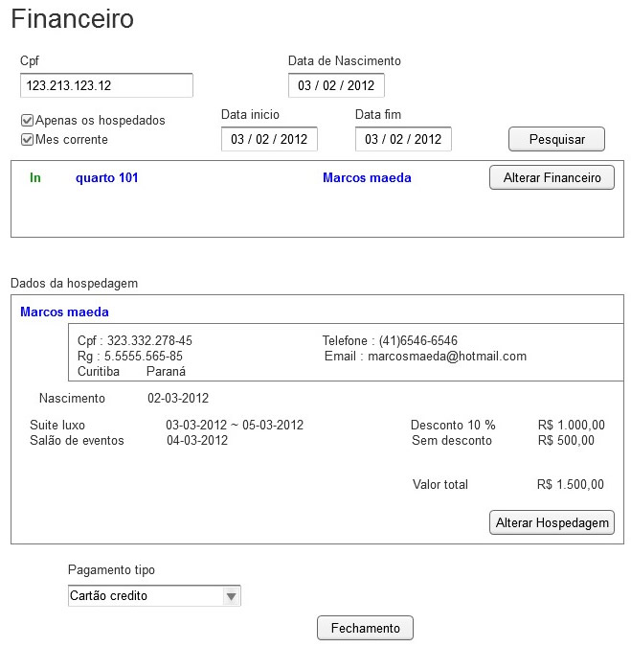

Campo | Tipo | Tam | Valores Válidos | Regra de Validação
Financeiro | Title |  |  | Não se pode editar
CPF | Label |  | Apenas números | Não se pode editar
Data de Nascimento | Label |  | Apenas números | Não se pode editar
Apenas hospedados | Checkbox |  |  | Default marcado
Mês corrente | Checkbox |  |  | Default marcado
Data Inicio | Label |  |  | Não se pode editar
Data fim | Label |  |  | Não se pode editar
Descrição | Textarea
Pagamento tipo | Label |  |  | Não se pode editar
CPI | Input |  |  | Campo opcional
Data de nascimento | Input |  |  | Campo opcional
Tipo_pagamento | Select |  | 'Selecione forma de pagamento' | Default
Pesquisar | Button |  |  | Não se pode editar
Fechamento | Button |  |  | Não se pode editar
Alterar financeiro | Button |  |  | Não se pode editar
Alterar hospedagem | Button |  |  | Não se pode editar
data_inicio | Input |  | Data valida
data_fim | Input |  | Data valida

Mensagens da Interface:

Regra |  | Alerta Correspondente
R1 | O sistema informa que o fechamento da hospedagem foi efetuado com sucesso | Fechamento da hospedagem efetuado com sucesso
R2 | Sistema informa que não foi selecionado o tipo de pagamento | Informe a forma de pagamento
R3 | O sistema informa que não encontrou nenhum hospede | Nenhum hóspede encontrado

Cenários
- Financeiro cadastrar listado
- Financeiro cadastrar
- Financeiro alterar

